**隔热检查计算书**

居住建筑

|  |  |
| --- | --- |
| 工程名称 | 重庆石马河街道TOD方案设计 |
| 工程地点 | 重庆-重庆 |
| 设计编号 |  |
| 建设单位 |  |
| 设计单位 |  |
| 设 计 人 |  |
| 校 对 人 |  |
| 审 核 人 |  |
| 设计日期 | 2022年12月07日 |



|  |  |
| --- | --- |
| 采用软件 | 斯维尔节能设计BECS2020 |
| 软件版本 | 20200505 |
| 研发单位 | 北京绿建软件股份有限公司 |
| 正版授权码 |  |

**目 录**

1 建筑概况 3

2 评价依据 3

3 评价目标与方法 3

3.1 评价目标 3

3.2 评价方法 3

4 边界条件参数设置 5

4.1 基本设置 5

4.2 室外空气温度 5

4.3 室外太阳辐射照度 6

4.4 室内空气温度 7

5 工程材料 7

6 工程构造 8

6.1 屋顶构造 8

6.1.1 平屋顶 8

6.2 外墙构造 9

6.2.1 南北向砌体外墙 9

6.2.2 东西混凝土外墙 10

7 验算结论 12

7.1 自然通风房间 12

# 建筑概况

|  |  |  |
| --- | --- | --- |
| 工程名称 | 重庆石马河街道TOD方案设计 | |
| 工程地点 | 重庆-重庆 | |
| 地理位置 | 北纬：29.58° | 东经：106.47° |
| 建筑面积 | 地上107546.28㎡ 地下0㎡ | |
| 建筑层数 | 地上22 地下0 | |
| 建筑高度 | 93.0m | |
| 建筑（节能计算）体积 | 459985.01 | |
| 建筑（节能计算）外表面积 | 53283.56 | |
| 北向角度 | 126.3 | |
| 结构类型 |  | |
| 外墙太阳辐射吸收系数 | 0.75 | |
| 屋顶太阳辐射吸收系数 | 0.75 | |

# 评价依据

1. 夏热冬暖地区居住建筑节能设计标准JGJ 75-2012

2. 《民用建筑热工设计规范》GB50176

3. 《绿色建筑评价标准》 GB/T 50378

4. 《绿色建筑评价技术细则（试行）》

5. 施工图、设计说明、节能计算书

# 评价目标与方法

## 评价目标

1. 依据《民用建筑热工设计规范》和《绿色建筑评价标准》的要求和规定，屋顶和外墙的隔热性能应满足要求。
2. 通过房间围护结构的内表面温度计算，判断是否不大于《民用建筑热工设计规范》给出的内表面最高温度。

## 评价方法

1. 在给定两侧空气温度及变化规律的情况下，外墙内表面最高温度应符合表3.2.1的要求：

**表3.2.1 外墙内表面最高温度的限值**

|  |  |  |  |
| --- | --- | --- | --- |
| **房间类型** | **自然通风房间** | **空调房间** | |
| **重质围护结构**  **（D≥2.5）** | **轻质围护结构**  **（D＜2.5）** |
| **内表面最高温度** | ≤ te.max | ≤ti+2 | ≤ti+3 |

1. 在给定两侧空气温度及变化规律的情况下，屋面内表面最高温度应符合表3.2.2的要求：

**表3.2.2 屋顶内表面最高温度的限值**

|  |  |  |  |
| --- | --- | --- | --- |
| **房间类型** | **自然通风房间** | **空调房间** | |
| **重质围护结构**  **（D≥2.5）** | **轻质围护结构**  **（D＜2.5）** |
| **内表面最高温度** | ≤ te.max | ≤ti+2.5 | ≤ti+3.5 |

表中：—围护结构内表面最高温度（），应按《民用建筑热工设计规范》 GB50176-2016附录C.3 的规定计算；



$t_{i}$—室内空气温度，（）。



te.max—累年日平均温度最高日的最高温度（）,应按《民用建筑热工设计规范》



GB50176-2016配套软件气象数据取用。

1. 外围护结构内表面最高温度按照规范《民用建筑热工设计规范》(GB50176-2016)附录C.3 的规定计算：
2. 按式3.2.3-1建立常物性、无内热源的一维非稳态导热的内部微分方程，微分方程的求解可采用有限差分法：

（3.2.3-1）



式中： —温度对于时间的导数，/s。



—材料的导温系数，，m2/s。



1. 按式3.2.3-2建立第三类边界条件隐式差分格式边界节点方程（边界节点1，节点n 可参照）：

（3.2.3-2）



式中： $C_{p}$—材料的比热， J /(kg·K)；

$ρ$—材料的密度，kg/m³；

—材料的导温系数，，m2/s；



—差分步长，m；

—材料的导热系数，［W/(m·K)］；



$t_{f}^{k}$—对流换热温度，。



1. 按式3.2.3-3列出各内部节点和边界点的节点方程，并求解节点方程组得到外墙、屋顶内表面温度值。

,i=1,2,……n （3.2.3-3）



式中： $t_{i}$—差分节点温度值，。



# 边界条件参数设置

## 基本设置

|  |  |  |  |  |
| --- | --- | --- | --- | --- |
| **公式及变量** | **变量名** | | **数值** | **说明** |
| **（一）内表面边界条件（第三类边界条件）** | | | | |
|  | | 夏季室内温度， |  | 按《民用建筑热工设计规范》GB50176-2016第3.3.2条的规定取值。 |
|  | | 室内侧对流换热系数，W/(m2·K) | 8.7 | 按《民用建筑热工设计规范》 GB50176-2016附录B.4.1，表B.4.1-1取值。 |
| **（二）外表面边界条件（第三类边界条件）** | | | | |
|  | | 室外侧对流换热系数，(m2·K) | 19.0 | 按《民用建筑热工设计规范》 GB50176-2016附录B.4.1，表B.4.1-2取值。 |
|  | | 室外空气逐时温度， |  | 按《民用建筑热工设计规范》 GB50176-2016配套软件气象数据取用。 |
|  | | 表面法向太阳总辐射强度，包括直射和散射，W/m2 |  | 按《民用建筑热工设计规范》 GB50176-2016配套软件气象参数取值。 |
|  | | 外表面太阳辐射吸收系数 |  | 根据工程构造取值。 |

## 室外空气温度

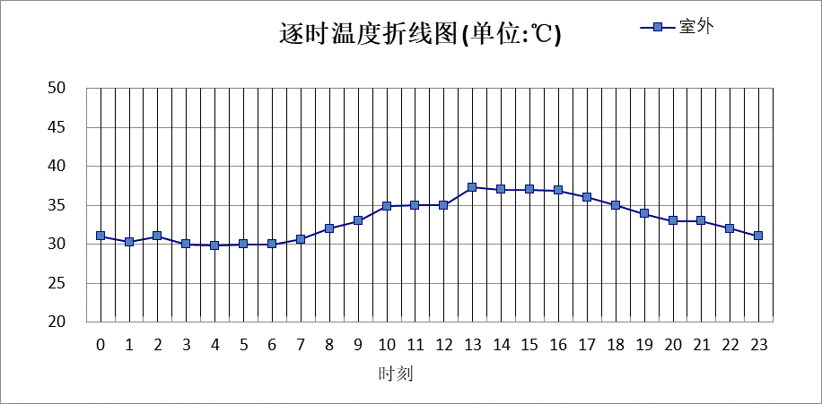

|  |  |  |  |  |  |  |  |  |  |  |  |
| --- | --- | --- | --- | --- | --- | --- | --- | --- | --- | --- | --- |
| 0:00 | 1:00 | 2:00 | 3:00 | 4:00 | 5:00 | 6:00 | 7:00 | 8:00 | 9:00 | 10:00 | 11:00 |
| 31.00 | 30.30 | 31.00 | 30.00 | 29.80 | 30.00 | 30.00 | 30.60 | 32.00 | 33.00 | 34.90 | 35.00 |
| 12:00 | 13:00 | 14:00 | 15:00 | 16:00 | 17:00 | 18:00 | 19:00 | 20:00 | 21:00 | 22:00 | 23:00 |
| 35.00 | 37.30 | 37.00 | 37.00 | 36.90 | 36.00 | 35.00 | 33.90 | 33.00 | 33.00 | 32.00 | 31.00 |

**注：气象数据参考 广东-深圳**

## 室外太阳辐射照度

|  |  |  |
| --- | --- | --- |
| **变量** | **变量名** | **公式来源** |
|  | 表面法向太阳总辐射强度，包括直射和散射，W/ m2 | 按《民用建筑热工设计规范GB  50176-2016》配套软件气象数据取用。 |

|  |  |  |  |  |  |
| --- | --- | --- | --- | --- | --- |
| 时刻\朝向 | 东 | 南 | 西 | 北 | 水平 |
| 0:00 | 0.00 | 0.00 | 0.00 | 0.00 | 0.00 |
| 1:00 | 0.00 | 0.00 | 0.00 | 0.00 | 0.00 |
| 2:00 | 0.00 | 0.00 | 0.00 | 0.00 | 0.00 |
| 3:00 | 0.00 | 0.00 | 0.00 | 0.00 | 0.00 |
| 4:00 | 0.00 | 0.00 | 0.00 | 0.00 | 0.00 |
| 5:00 | 0.00 | 0.00 | 0.00 | 0.00 | 0.00 |
| 6:00 | 8.48 | 10.31 | 8.48 | 6.64 | 14.13 |
| 7:00 | 125.00 | 96.82 | 62.18 | 49.12 | 119.27 |
| 8:00 | 252.65 | 193.08 | 134.09 | 106.51 | 280.19 |
| 9:00 | 330.05 | 266.47 | 199.73 | 159.10 | 434.43 |
| 10:00 | 543.66 | 284.50 | 202.00 | 169.39 | 765.93 |
| 11:00 | 414.90 | 321.42 | 258.52 | 211.82 | 789.14 |
| 12:00 | 328.06 | 342.43 | 284.38 | 231.39 | 806.00 |
| 13:00 | 288.45 | 348.08 | 337.10 | 233.92 | 787.43 |
| 14:00 | 255.46 | 319.36 | 422.93 | 209.44 | 784.63 |
| 15:00 | 223.05 | 302.52 | 483.72 | 182.85 | 684.31 |
| 16:00 | 194.14 | 260.83 | 406.28 | 154.64 | 422.19 |
| 17:00 | 129.51 | 211.06 | 335.46 | 103.89 | 309.56 |
| 18:00 | 60.66 | 107.91 | 159.37 | 48.10 | 123.73 |
| 19:00 | 15.67 | 19.06 | 15.67 | 12.27 | 26.11 |
| 20:00 | 0.00 | 0.00 | 0.00 | 0.00 | 0.00 |
| 21:00 | 0.00 | 0.00 | 0.00 | 0.00 | 0.00 |
| 22:00 | 0.00 | 0.00 | 0.00 | 0.00 | 0.00 |
| 23:00 | 0.00 | 0.00 | 0.00 | 0.00 | 0.00 |

**注：气象数据参考 广东-深圳**

## 室内空气温度

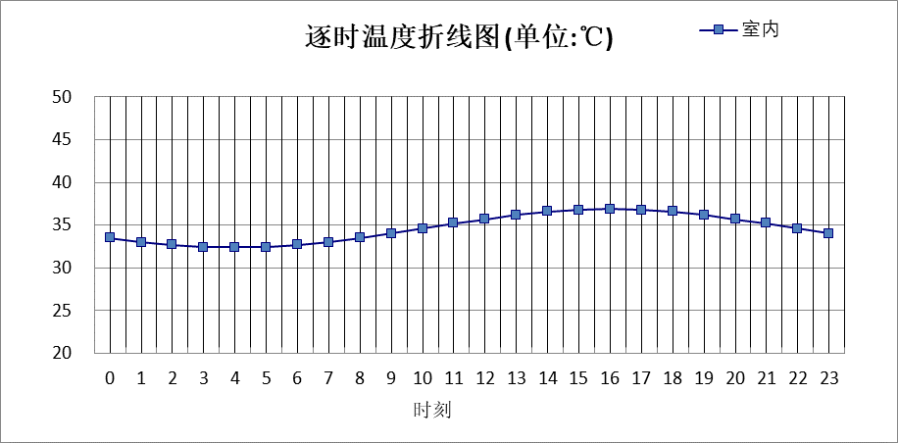

|  |  |  |  |  |  |  |  |  |  |  |  |
| --- | --- | --- | --- | --- | --- | --- | --- | --- | --- | --- | --- |
| 0:00 | 1:00 | 2:00 | 3:00 | 4:00 | 5:00 | 6:00 | 7:00 | 8:00 | 9:00 | 10:00 | 11:00 |
| 33.49 | 33.02 | 32.66 | 32.44 | 32.36 | 32.44 | 32.66 | 33.02 | 33.49 | 34.03 | 34.61 | 35.19 |
| 12:00 | 13:00 | 14:00 | 15:00 | 16:00 | 17:00 | 18:00 | 19:00 | 20:00 | 21:00 | 22:00 | 23:00 |
| 35.74 | 36.20 | 36.56 | 36.79 | 36.86 | 36.79 | 36.56 | 36.20 | 35.74 | 35.19 | 34.61 | 34.03 |

# 工程材料

|  |  |  |  |  |  |  |
| --- | --- | --- | --- | --- | --- | --- |
| 材料名称 | 导热系数λ | 蓄热系数S | 密度ρ | 比热容Cp | 蒸汽渗透系数u | 备注 |
| W/(m.K) | W/(㎡.K) | kg/m3 | J/(kg.K) | g/(m.h.kPa) |
| 水泥砂浆 | 0.930 | 11.306 | 1800.0 | 1050.0 | 0.0000 | 蒸汽渗透系数为测定值 |
| 防水砂浆 | 0.930 | 11.306 | 1800.0 | 1050.0 | 0.0000 |  |
| 加气混凝土砌块 | 0.220 | 3.590 | 700.0 | 1050.0 | 0.0000 |  |
| C20细石混凝土 | 1.510 | 15.243 | 2300.0 | 920.0 | 0.0000 |  |
| 钢筋混凝土 | 1.740 | 17.060 | 2500.0 | 920.0 | 0.0000 |  |
| 石灰水泥砂浆 | 0.870 | 10.750 | 1700.0 | 1050.0 | 0.0975 | 蒸汽渗透系数为测定值 |
| 玻化微珠保温砂浆 | 0.070 | 1.500 | 300.0 | 1473.3 | 0.0000 |  |
| 矿棉、岩棉、玻璃棉板(ρ=80-200) | 0.045 | 0.748 | 140.0 | 1220.0 | 0.0000 |  |
| 挤塑聚苯板 | 0.033 | 0.347 | 28.0 | 1790.0 | 0.0000 |  |

# 工程构造

## 屋顶构造

### 平屋顶

|  |  |  |  |  |  |  |  |
| --- | --- | --- | --- | --- | --- | --- | --- |
| 材料名称 由外到内 | 厚度 | 差分 步长 | 导热 系数 | 蓄热 系数 | 修正 系数 | 热阻 | 热惰性 指标 |
| (mm) | (mm) | W/(m.K) | W/(㎡.K) | α | (㎡K)/W | D=R*S |
| C20细石混凝土 | 50 | 12.5 | 1.510 | 15.243 | 1.00 | 0.033 | 0.505 |
| 挤塑聚苯板 | 50 | 10.0 | 0.033 | 0.347 | 1.20 | 1.263 | 0.526 |
| C20细石混凝土 | 30 | 10.0 | 1.510 | 15.243 | 1.00 | 0.020 | 0.303 |
| 钢筋混凝土 | 120 | 12.0 | 1.740 | 17.060 | 1.00 | 0.069 | 1.177 |
| 各层之和∑ | 250 | － | － | － | － | 1.385 | 2.510 |
| 差分时间步长(分钟) | 5.0 | | | | | | |
| 外表面太阳辐射吸收系数 | 0.75 | | | | | | |
| 传热系数K=1/(0.16+∑R) | 0.65 | | | | | | |
| 重质/轻质 | 重质围护结构 | | | | | | |

#### 自然通风房间：逐时温度

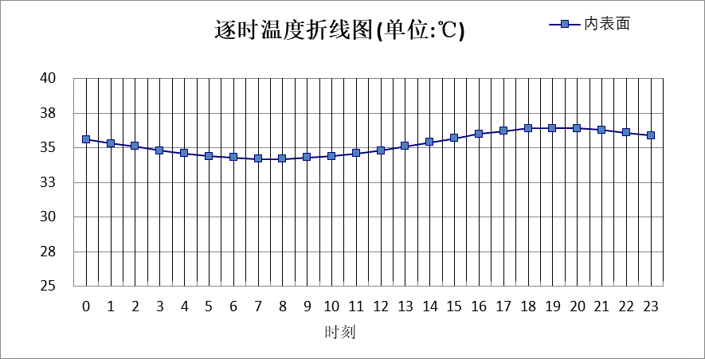

|  |  |  |  |  |  |  |  |  |  |  |  |
| --- | --- | --- | --- | --- | --- | --- | --- | --- | --- | --- | --- |
| 0:00 | 1:00 | 2:00 | 3:00 | 4:00 | 5:00 | 6:00 | 7:00 | 8:00 | 9:00 | 10:00 | 11:00 |
| 35.61 | 35.33 | 35.06 | 34.80 | 34.58 | 34.40 | 34.28 | 34.21 | 34.20 | 34.26 | 34.38 | 34.57 |
| 12:00 | 13:00 | 14:00 | 15:00 | 16:00 | 17:00 | 18:00 | 19:00 | 20:00 | 21:00 | 22:00 | 23:00 |
| 34.82 | 35.12 | 35.43 | 35.74 | 36.02 | 36.24 | 36.38 | 36.44 | 36.41 | 36.30 | 36.11 | 35.88 |

## 外墙构造

### 南北向砌体外墙

|  |  |  |  |  |  |  |  |
| --- | --- | --- | --- | --- | --- | --- | --- |
| 材料名称 由外到内 | 厚度 | 差分 步长 | 导热 系数 | 蓄热 系数 | 修正 系数 | 热阻 | 热惰性 指标 |
| (mm) | (mm) | W/(m.K) | W/(㎡.K) | α | (㎡K)/W | D=R*S |
| 水泥砂浆 | 5 | 5.0 | 0.930 | 11.306 | 1.00 | 0.005 | 0.061 |
| 防水砂浆 | 15 | 7.5 | 0.930 | 11.306 | 1.00 | 0.016 | 0.182 |
| 加气混凝土砌块 | 200 | 8.0 | 0.220 | 3.590 | 1.25 | 0.727 | 3.264 |
| 石灰水泥砂浆 | 20 | 10.0 | 0.870 | 10.750 | 1.00 | 0.023 | 0.247 |
| 各层之和∑ | 240 | － | － | － | － | 0.772 | 3.754 |
| 差分时间步长(分钟) | 5.0 | | | | | | |
| 外表面太阳辐射吸收系数 | 0.65 | | | | | | |
| 传热系数K=1/(0.16+∑R) | 1.07 | | | | | | |
| 重质/轻质 | 重质围护结构 | | | | | | |

#### 自然通风房间：东向逐时温度

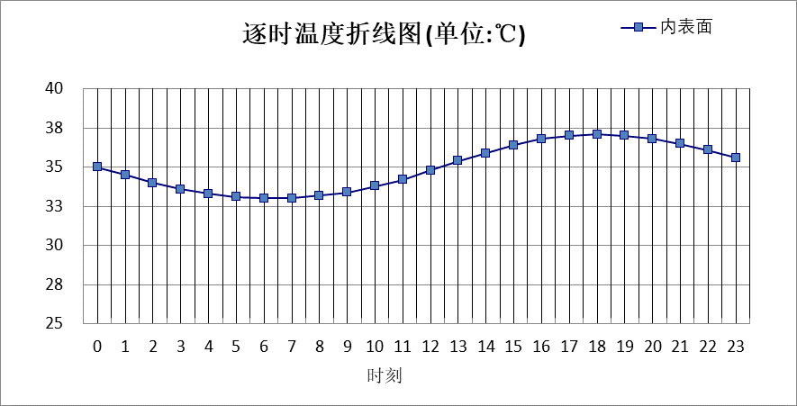

|  |  |  |  |  |  |  |  |  |  |  |  |
| --- | --- | --- | --- | --- | --- | --- | --- | --- | --- | --- | --- |
| 0:00 | 1:00 | 2:00 | 3:00 | 4:00 | 5:00 | 6:00 | 7:00 | 8:00 | 9:00 | 10:00 | 11:00 |
| 35.04 | 34.52 | 34.04 | 33.63 | 33.32 | 33.11 | 33.02 | 33.05 | 33.18 | 33.42 | 33.77 | 34.23 |
| 12:00 | 13:00 | 14:00 | 15:00 | 16:00 | 17:00 | 18:00 | 19:00 | 20:00 | 21:00 | 22:00 | 23:00 |
| 34.77 | 35.35 | 35.91 | 36.39 | 36.75 | 36.99 | 37.08 | 37.02 | 36.83 | 36.50 | 36.07 | 35.57 |

#### 自然通风房间：西向逐时温度

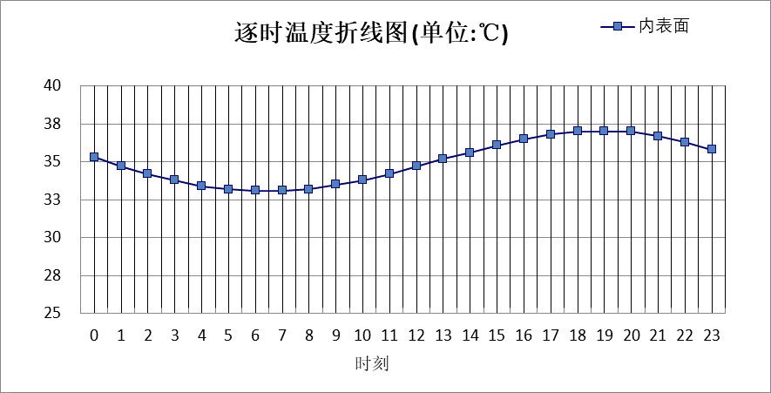

|  |  |  |  |  |  |  |  |  |  |  |  |
| --- | --- | --- | --- | --- | --- | --- | --- | --- | --- | --- | --- |
| 0:00 | 1:00 | 2:00 | 3:00 | 4:00 | 5:00 | 6:00 | 7:00 | 8:00 | 9:00 | 10:00 | 11:00 |
| 35.27 | 34.72 | 34.22 | 33.79 | 33.45 | 33.22 | 33.11 | 33.12 | 33.24 | 33.47 | 33.79 | 34.20 |
| 12:00 | 13:00 | 14:00 | 15:00 | 16:00 | 17:00 | 18:00 | 19:00 | 20:00 | 21:00 | 22:00 | 23:00 |
| 34.66 | 35.16 | 35.64 | 36.08 | 36.46 | 36.76 | 36.97 | 37.04 | 36.96 | 36.71 | 36.31 | 35.81 |

### 东西混凝土外墙

|  |  |  |  |  |  |  |  |
| --- | --- | --- | --- | --- | --- | --- | --- |
| 材料名称 由外到内 | 厚度 | 差分 步长 | 导热 系数 | 蓄热 系数 | 修正 系数 | 热阻 | 热惰性 指标 |
| (mm) | (mm) | W/(m.K) | W/(㎡.K) | α | (㎡K)/W | D=R*S |
| 水泥砂浆 | 5 | 5.0 | 0.930 | 11.306 | 1.00 | 0.005 | 0.061 |
| 防水砂浆 | 15 | 7.5 | 0.930 | 11.306 | 1.00 | 0.016 | 0.182 |
| 钢筋混凝土 | 200 | 12.5 | 1.740 | 17.060 | 1.00 | 0.115 | 1.961 |
| 玻化微珠保温砂浆 | 50 | 5.6 | 0.070 | 1.500 | 1.20 | 0.595 | 1.071 |
| 石灰水泥砂浆 | 20 | 10.0 | 0.870 | 10.750 | 1.00 | 0.023 | 0.247 |
| 各层之和∑ | 290 | － | － | － | － | 0.755 | 3.523 |
| 差分时间步长(分钟) | 5.0 | | | | | | |
| 外表面太阳辐射吸收系数 | 0.65 | | | | | | |
| 传热系数K=1/(0.16+∑R) | 1.09 | | | | | | |
| 重质/轻质 | 重质围护结构 | | | | | | |

#### 自然通风房间：东向逐时温度

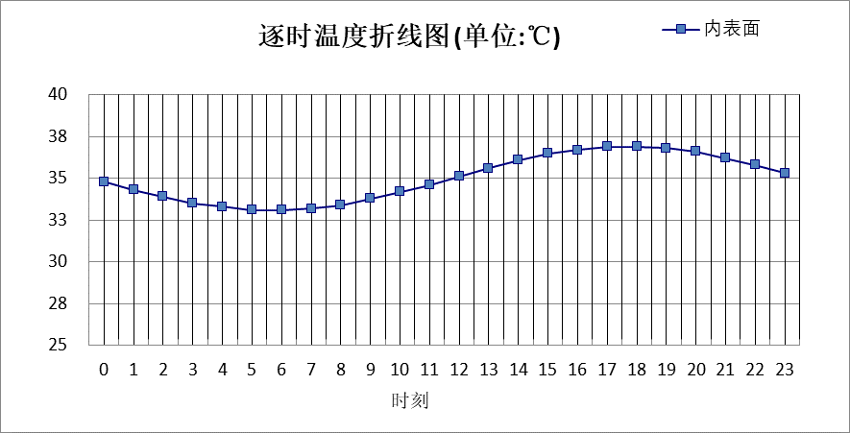

|  |  |  |  |  |  |  |  |  |  |  |  |
| --- | --- | --- | --- | --- | --- | --- | --- | --- | --- | --- | --- |
| 0:00 | 1:00 | 2:00 | 3:00 | 4:00 | 5:00 | 6:00 | 7:00 | 8:00 | 9:00 | 10:00 | 11:00 |
| 34.79 | 34.30 | 33.87 | 33.51 | 33.26 | 33.13 | 33.12 | 33.23 | 33.45 | 33.76 | 34.16 | 34.62 |
| 12:00 | 13:00 | 14:00 | 15:00 | 16:00 | 17:00 | 18:00 | 19:00 | 20:00 | 21:00 | 22:00 | 23:00 |
| 35.12 | 35.62 | 36.08 | 36.47 | 36.75 | 36.90 | 36.92 | 36.81 | 36.57 | 36.22 | 35.78 | 35.29 |

#### 自然通风房间：西向逐时温度

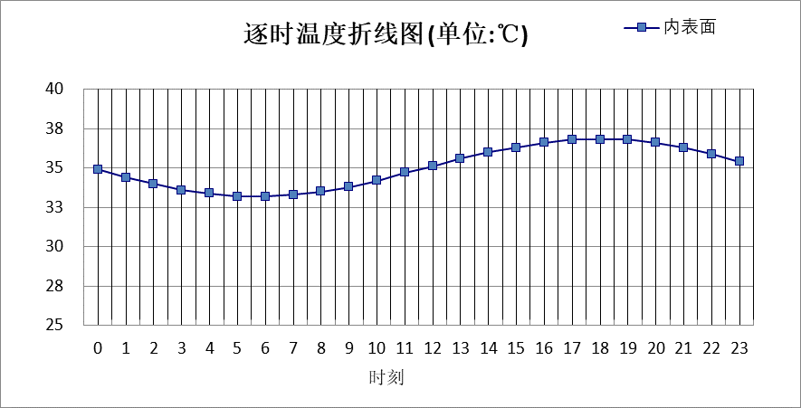

|  |  |  |  |  |  |  |  |  |  |  |  |
| --- | --- | --- | --- | --- | --- | --- | --- | --- | --- | --- | --- |
| 0:00 | 1:00 | 2:00 | 3:00 | 4:00 | 5:00 | 6:00 | 7:00 | 8:00 | 9:00 | 10:00 | 11:00 |
| 34.90 | 34.41 | 33.97 | 33.61 | 33.36 | 33.22 | 33.20 | 33.30 | 33.52 | 33.83 | 34.21 | 34.65 |
| 12:00 | 13:00 | 14:00 | 15:00 | 16:00 | 17:00 | 18:00 | 19:00 | 20:00 | 21:00 | 22:00 | 23:00 |
| 35.12 | 35.57 | 35.99 | 36.34 | 36.61 | 36.78 | 36.83 | 36.77 | 36.58 | 36.28 | 35.87 | 35.40 |

# 验算结论

## 自然通风房间

|  |  |  |  |  |  |
| --- | --- | --- | --- | --- | --- |
| 类型 | 构造 | 时刻 | 最高温度(℃) | 限值(℃) | 结论 |
| 屋顶 | 上:平屋顶 | 19:10 | 36.45 | 37.30 | 满足 |
| 外墙 | 东:南北向砌体外墙 | 18:05 | 37.08 | 37.30 | 满足 |
| 西:南北向砌体外墙 | 19:00 | 37.04 | 37.30 | 满足 |
| 东:东西混凝土外墙 | 17:40 | 36.93 | 37.30 | 满足 |
| 西:东西混凝土外墙 | 18:00 | 36.83 | 37.30 | 满足 |